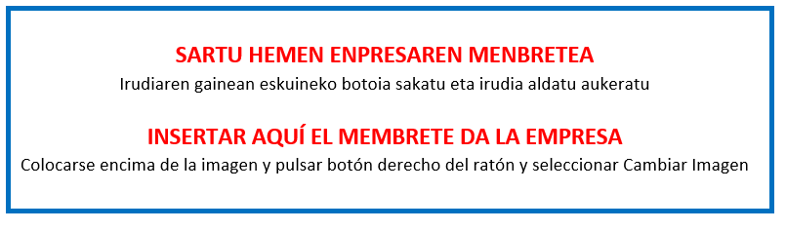

VI. ERANSKINA - ANEXO VI

BARNE PERTSONALAREN ORDUEN ADIERAZPENA

DECLARACIÓN DE HORAS DE PERSONAL INTERNO

"Gipuzkoako enpresa sarearen aukerak, balio diferentziala eta iraunkortasuna sustatzeko programa“
2023ko deialdia
“Programa para promover la generación de oportunidades, el valor diferencial y la sostenibilidad del tejido empresarial de Gipuzkoa”
convocatoria 2023

Deklaratzailea Declarante: |  |  |  |  |  | NA DNI
Kargua Cargo
Enpresa Empresa |  |  |  |  |  | IFZ NIF
Proiektuaren izena Nombre del proyecto

ADIERAZTEN DUT, proiektu honen garapenean enpresako ondoko pertsonek parte hartu dutela: |  | DECLARO que en el desarrollo de este proyecto han participado las siguientes personas de la empresa

NA  DNI | ABIZENAK - Izena  APELLIDOS - Nombre | EGOTZITAKO ORDU KOPURUA  Nº HORAS IMPUTADAS
 | Guztira /total

Lekua eta data / Lugar y fecha

n, 2024ko (a)ren a

En , a de de 2024

Sinadura eta enpresaren zigilua Firma y sello de la empresa:

